Código:
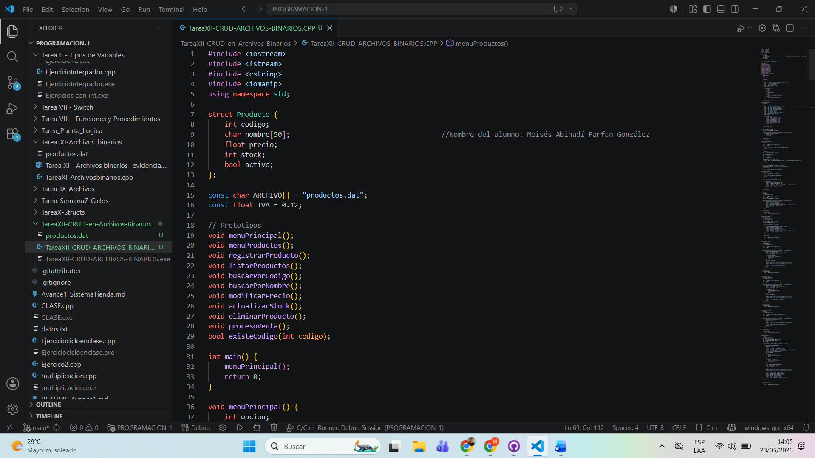

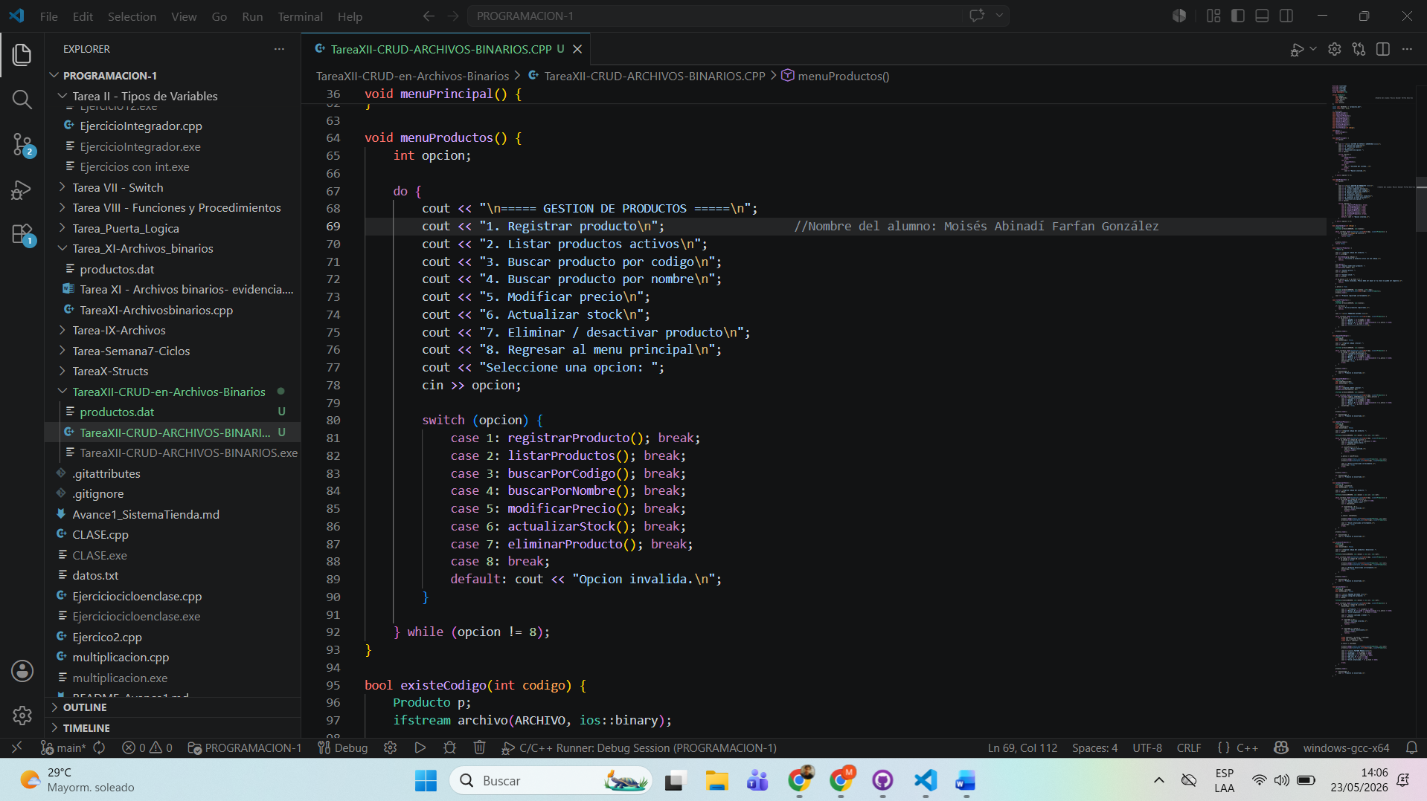

Salida:
opción 1: Registro de producto
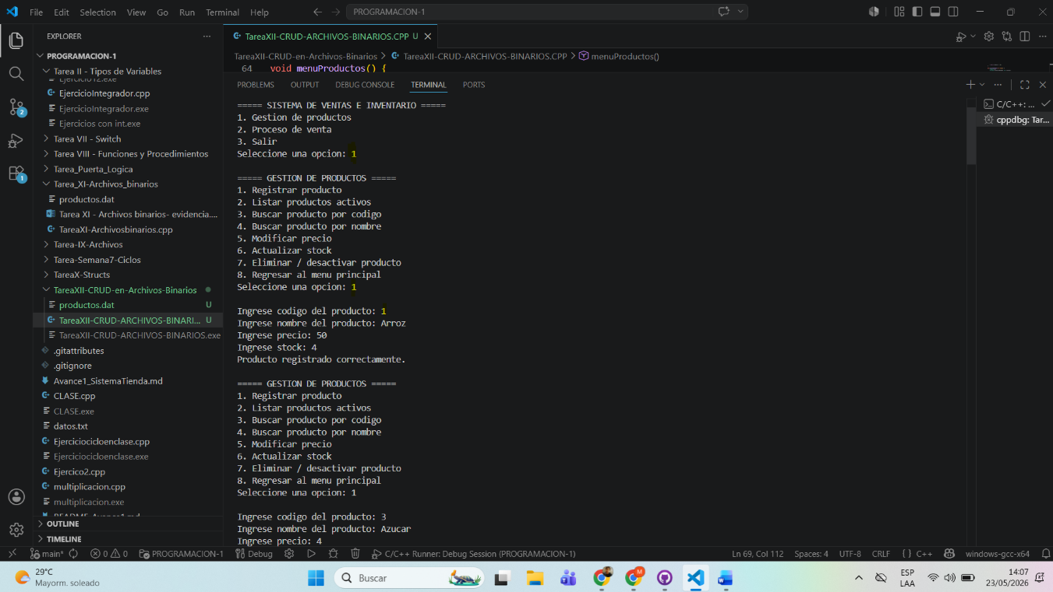
opción 2: Listado de productos activos
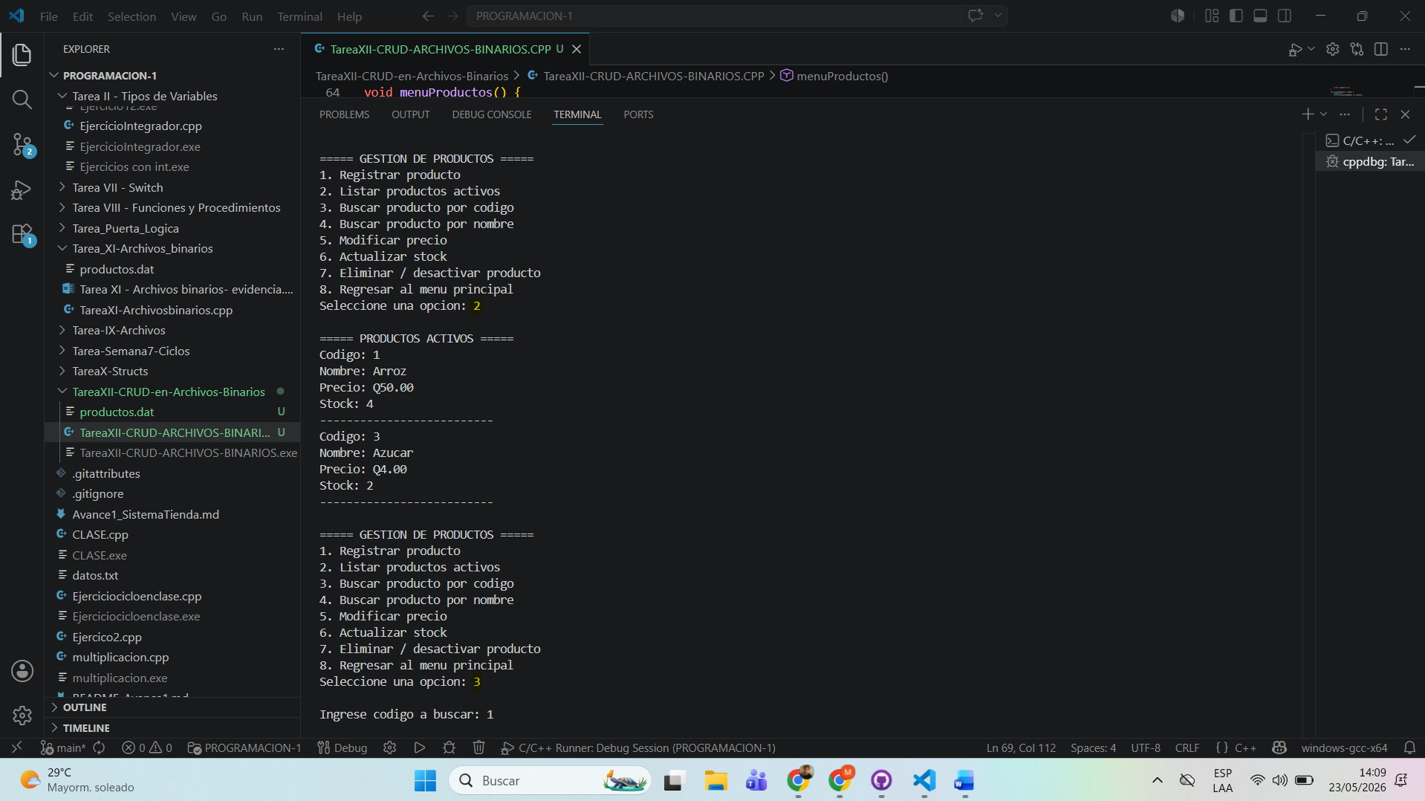

Opciones 3 y 4: búsqueda de producto por nombre y código
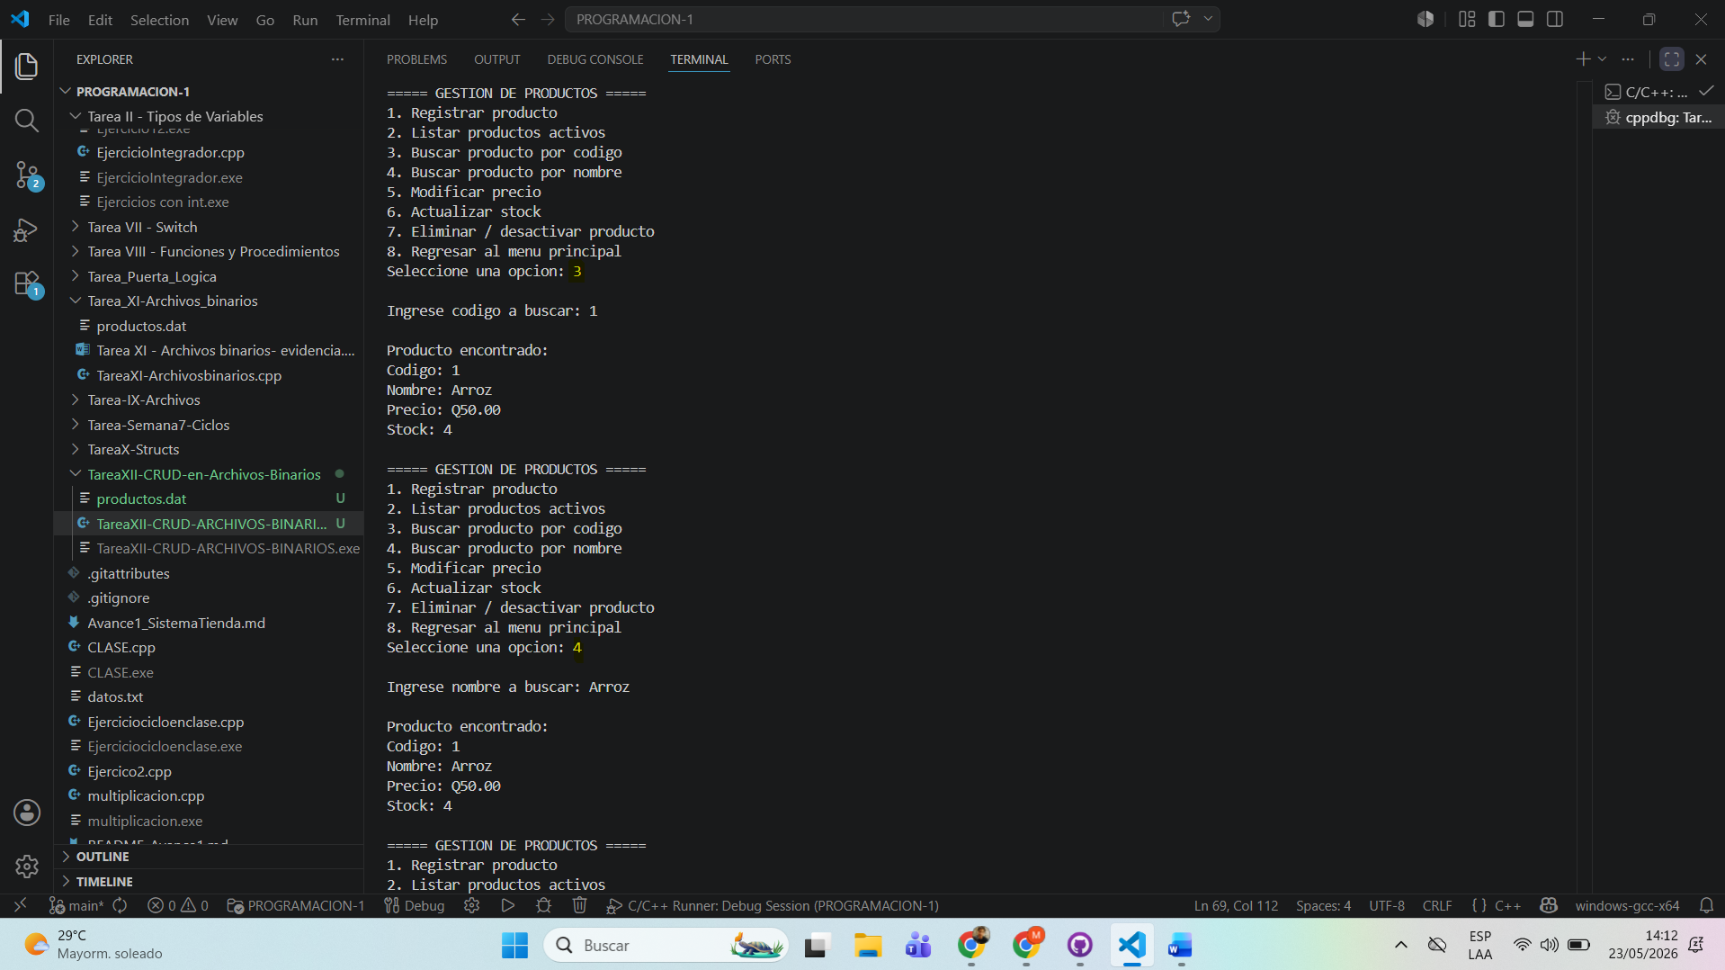
Opciones 5 y 6: modificar precio y actualizar stock
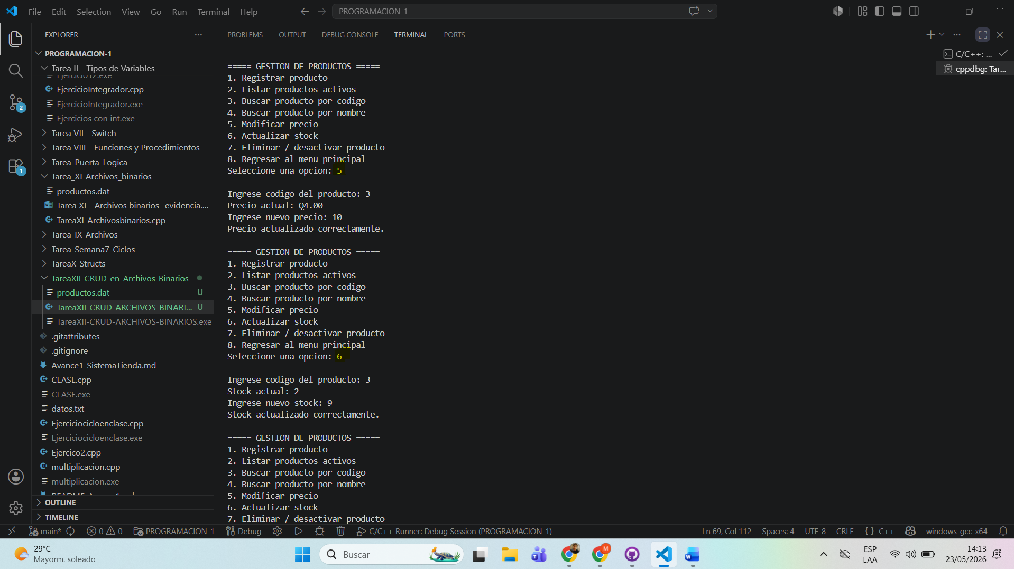

Opción 7 y 8: eliminar producto y regresar al menú principal
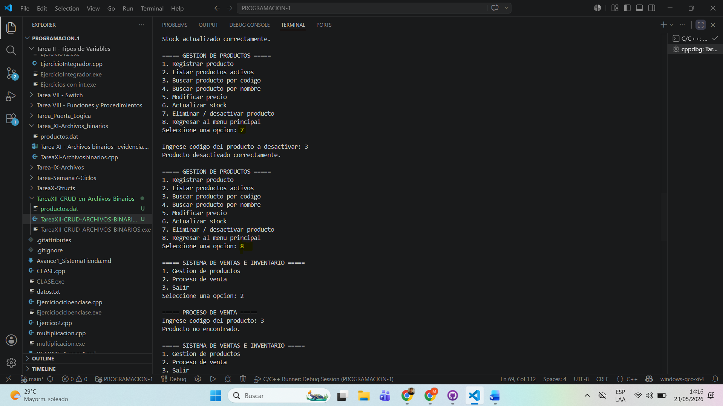

opción 2 en menú principal: selección de proceso de venta
Se ingresa el producto 3 y el usuario recibe un error en pantalla indicando que no se pudo encontrar el producto, debido que fue eliminado , posterior mente se ingresa el código 1 e intenta vendar 5 unidades de arroz pero en stock hay 4 por lo que el usuario es avisado que el stock es insuficiente , luego ingresan 4 unidades para vender y se genera factura de compra
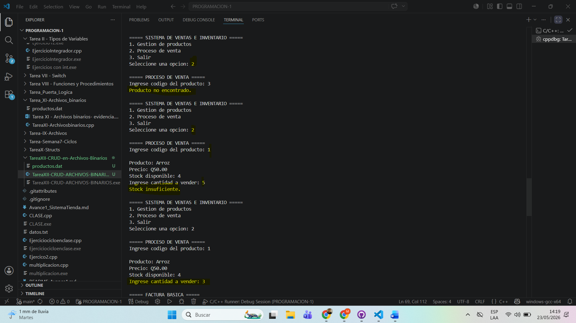

Regresa al menú principal y valida que el stock fue actualizado después de la venta para finalmente salir del programa.
